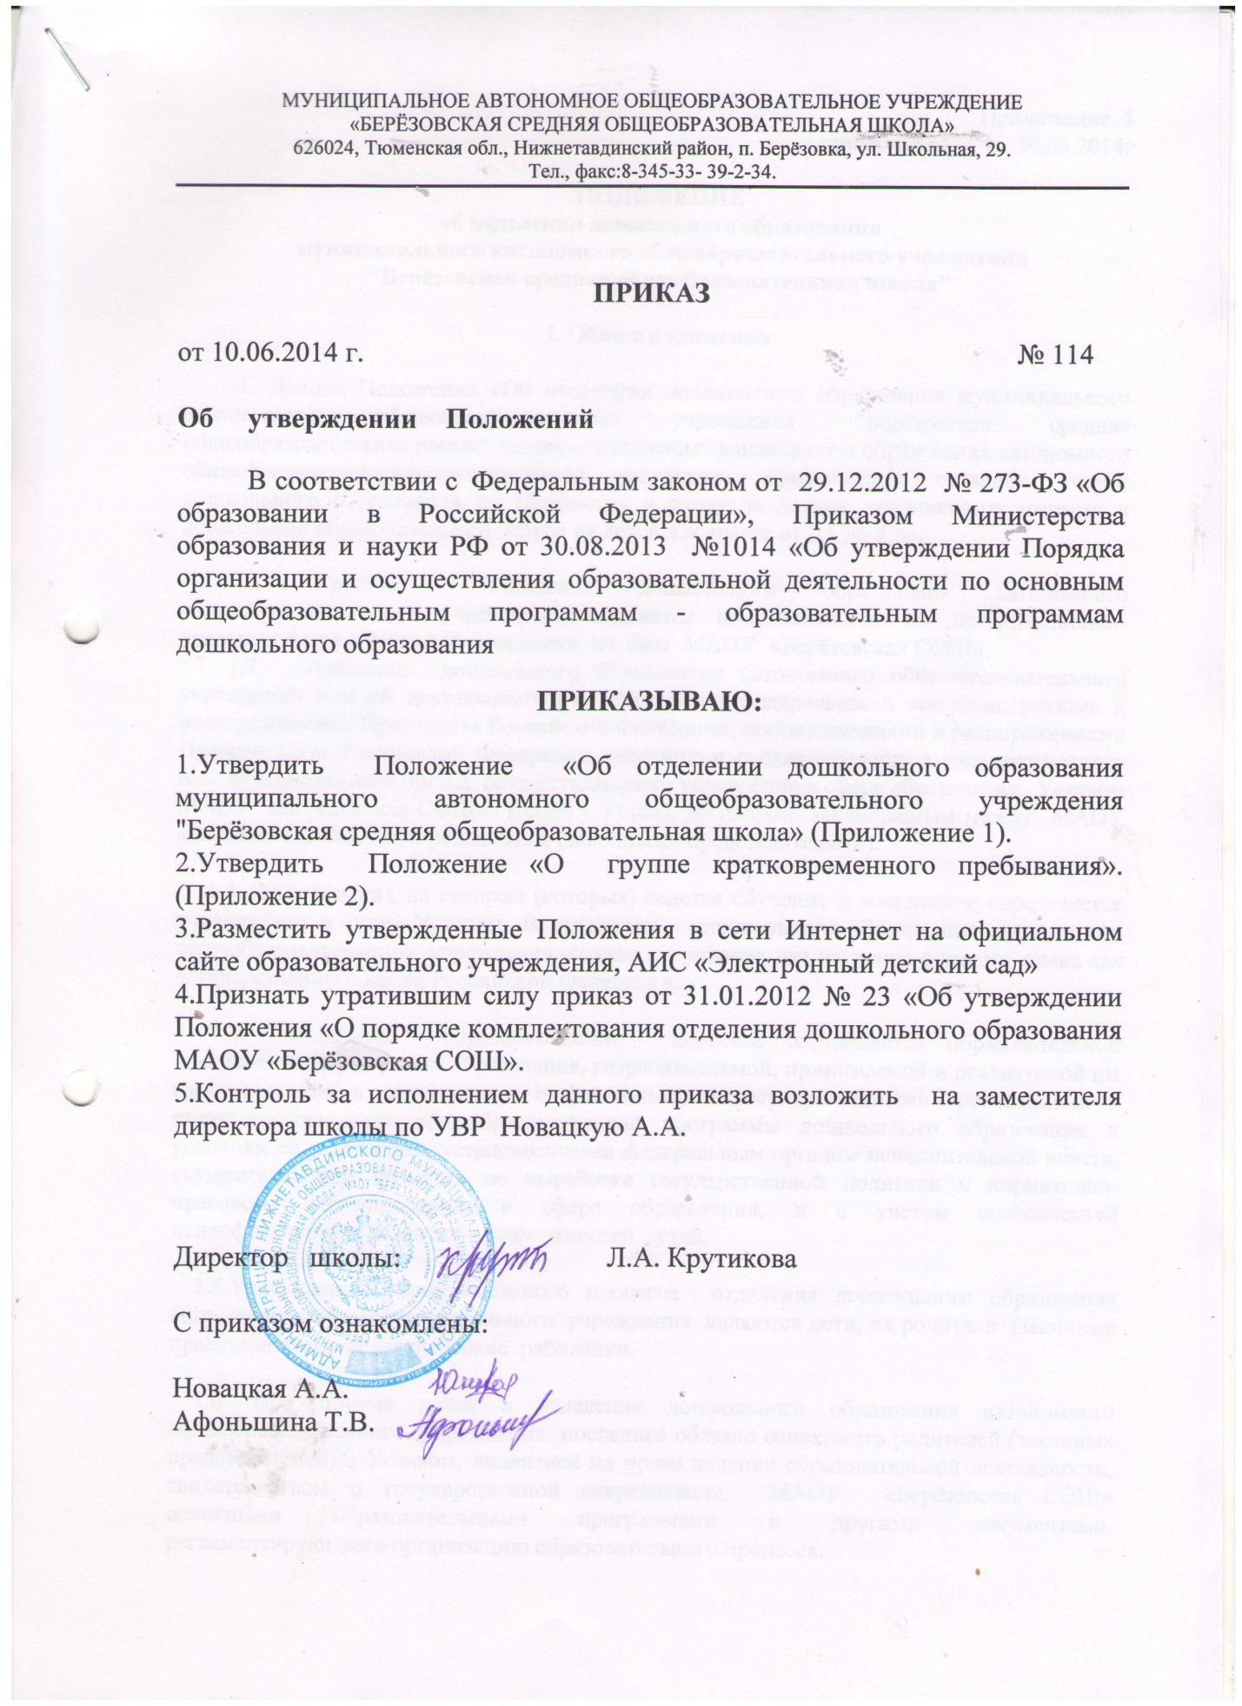

МУНИЦИПАЛЬНОЕ АВТОНОМНОЕ ОБЩЕОБРАЗОВАТЕЛЬНОЕ УЧРЕЖДЕНИЕ

«БЕРЁЗОВСКАЯ СРЕДНЯЯ ОБЩЕОБРАЗОВАТЕЛЬНАЯ ШКОЛА»

626024, Тюменская обл., Нижнетавдинский район, п. Берёзовка, ул. Школьная, 29.

Тел., факс:8-345-33- 39-2-34.

**ПРИКАЗ**

от 10.06.2014 г. № 114

**Об утверждении Положений**

В соответствии с Федеральным законом от 29.12.2012 № 273-ФЗ «Об образовании в Российской Федерации», Приказом Министерства образования и науки РФ от 30.08.2013 №1014 «Об утверждении Порядка организации и осуществления образовательной деятельности по основным общеобразовательным программам - образовательным программам дошкольного образования

**ПРИКАЗЫВАЮ:**

1.Утвердить Положение «Об отделении дошкольного образования муниципального автономного общеобразовательного учреждения "Берёзовская средняя общеобразовательная школа» (Приложение 1).

2.Утвердить Положение «О группе кратковременного пребывания». (Приложение 2).

3.Разместить утвержденные Положения в сети Интернет на официальном сайте образовательного учреждения, АИС «Электронный детский сад»

4.Признать утратившим силу приказ от 31.01.2012 № 23 «Об утверждении Положения «О порядке комплектования отделения дошкольного образования МАОУ «Берёзовская СОШ».

5.Контроль за исполнением данного приказа возложить на заместителя директора школы по УВР Новацкую А.А.

Директор школы: Л.А. Крутикова

С приказом ознакомлены:

Новацкая А.А.

Афоньшина Т.В.

**Приложение 1**

**к приказу № 114 от 10.06.2014г**

**ПОЛОЖЕНИЕ**

**об отделении дошкольного образования**

**муниципального автономного общеобразовательного учреждения**

**"Берёзовская средняя общеобразовательная школа"**

**I. Общие положения**

1. Данное Положение «Об отделении дошкольного образования муниципального автономного общеобразовательного учреждения "Берёзовская средняя общеобразовательная школа" (далее – отделение дошкольного образования автономного общеобразовательного учреждения) регулирует организацию оказания услуги дошкольного образования по Присмотру и уходу за детьми дошкольного возраста и дошкольной образовательной услуги на детей в возрасте от 1,5 до 7 лет.

1.1. Группы отделения дошкольного образования автономного общеобразовательного учреждения создаются независимо от их организационно-правовых форм и форм собственности на базе МАОУ «Берёзовская СОШ».

1.2. Отделение дошкольного образования автономного общеобразовательного учреждения в своей деятельности руководствуется федеральными законами, указами и распоряжениями Президента Российской Федерации, постановлениями и распоряжениями Правительства Российской Федерации, решениями соответствующего государственного или муниципального органа, осуществляющего управление в сфере образования Уставом МАОУ «Берёзовская СОШ» (далее - Устав), договором, заключаемым между МАОУ «Берёзовская СОШ» и родителями (законными представителями).

1.3. Язык (языки), на котором (которых) ведется обучение и воспитание определяется учредителем и (или) Уставом. В отделении дошкольного образования автономного общеобразовательного учреждения создаются условия для изучения русского языка как государственного языка Российской Федерации.

1.4. Содержание образовательного процесса определяется образовательной программой дошкольного образования, разрабатываемой, принимаемой и реализуемой им самостоятельно в соответствии с федеральными государственными требованиями к структуре основной общеобразовательной программы дошкольного образования и условиям ее реализации, установленными федеральным органом исполнительной власти, осуществляющим функции по выработке государственной политики и нормативно-правовому регулированию в сфере образования, и с учетом особенностей психофизического развития и возможностей детей.

1.5.Участниками образовательного процесса отделения дошкольного образования автономного общеобразовательного учреждения являются дети, их родители (законные представители), педагогические работники.

1.6. При приеме детей в отделение дошкольного образования автономного общеобразовательного учреждения последнее обязано ознакомить родителей (законных представителей) с Уставом, лицензией на право ведения образовательной деятельности, свидетельством о государственной аккредитации МАОУ «Берёзовская СОШ» основными образовательными программами и другими документами, регламентирующими организацию образовательного процесса.

1.7.В отделении дошкольного образования автономного общеобразовательного учреждения могут быть оказаны услуги по присмотру, уходу за детьми и (или) осуществление образовательной деятельности по присмотру и уходу за детьми дошкольного возраста и дошкольной образовательной услуги на детей в возрасте от 1,5 до 7 лет.

**II. Организация и осуществление**

**образовательной деятельности**

2.1. Формы получения дошкольного образования и формы обучения по образовательной программе дошкольного образования (далее - образовательная программа дошкольного образования) определяются федеральным государственным образовательным стандартом дошкольного образования, если иное не установлено Федеральным [законом](consultantplus://offline/ref=B45F33745BD6038A5C7D78B671151A02F248681A21BDE83394AD422BDBqE3CJ) от 29 декабря 2012 г. N 273-ФЗ "Об образовании в Российской Федерации".

2.2. Отделение дошкольного образования автономного общеобразовательного учреждения обеспечивает получение дошкольного образования, услуги дошкольного образования по Присмотру и уходу за детьми дошкольного возраста дошкольной образовательной услуги на детей в возрасте от 1,5 до 7 лет.

2.3. Срок получения дошкольного образования – 5 лет.

2.4. Содержание дошкольного образования определяется образовательной программой дошкольного образования.

2.5. Требования к структуре, объему, условиям реализации и результатам освоения образовательной программы дошкольного образования соответствует федеральным государственным образовательным стандартом дошкольного образования.

2.6. Образовательные программы дошкольного образования самостоятельно разрабатываются и будет утверждена автономным общеобразовательным учреждением в соответствии с федеральным государственным образовательным стандартом дошкольного образования и с учетом соответствующих примерных образовательных программ дошкольного образования.

2.7. В отделении дошкольного образования автономного общеобразовательного учреждения образовательная деятельность осуществляется на [государственном языке](consultantplus://offline/ref=B45F33745BD6038A5C7D78B671151A02F248691527BFE83394AD422BDBEC213EBBDEF4CA479B780CqE36J) Российской Федерации.

2.8. Освоение образовательных программ дошкольного образования не сопровождается проведением промежуточных аттестаций и итоговой аттестации обучающихся.

2.9. Образовательная деятельность по образовательным программам дошкольного образования в отделении дошкольного образования автономного общеобразовательного учреждения осуществляется в группе полного дня.

В группы могут включаться как воспитанники одного возраста, так и воспитанники разных возрастов (разновозрастные группы).

2.10. Режим работы в отделении дошкольного образования автономного общеобразовательного учреждения по пятидневной рабочей неделе в соответствии с Уставом. Группы функционируют в режиме: полного дня (9-часового пребывания);

2.11. В отделении дошкольного образования автономного общеобразовательного учреждения предусмотрены условия по организации питания, с интервалом приема пищи 3-4 часа, сна и прогулок.

а) Минимальный набор помещений:

- раздевальная с условиями для хранения верхней одежды и обуви детей (шкафчики или вешалки); - групповая комната, которая может быть использована для проведения занятий и (или) игр детей;

- спальня;

- кухня (при непосредственном приготовлении пищи) или буфет-раздаточная (при организации питания готовыми кулинарными изделиями);

- туалетная (с умывальной) для детей;

- туалетная (с умывальной) для персонала.

б) В отделении дошкольного образования автономного общеобразовательного учреждения обязательны прогулки, продолжительностью не менее 1 часа. Для прогулок могут быть использованы территории скверов, парков, а также прилегающих к зданию дворовых территорий, оборудованных детскими площадками. При использовании песочниц должны соблюдаться требования санитарных правил.

2.12. Групповая комната должна быть площадью из расчета не менее 2,5 кв. м на 1 ребенка в ясельных группах, не менее 2,0 кв. м на 1 ребенка в дошкольных группах без учета мебели и ее расстановки;

Спальня, площадью из расчета не менее 2,0 кв. м на 1 ребенка, без учета расстояния от наружных стен при расстановке кроватей (расстановка кроватей регламентируется п. 6.14 настоящих санитарных правил);

В умывальной зоне необходимо предусмотреть умывальные раковины с подводкой холодной и горячей воды из расчета (в зависимости от возраста детей) 1 раковина для детей младшего дошкольного возраста с высотой установки умывальников от пола до борта прибора 0,4м и 1 раковина для детей среднего и старшего дошкольного возраста с высотой установки умывальников от пола до борта прибора 0,5м. В туалетной зоне необходимо оборудовать не менее 2-х кабин (1 для мальчиков и 1 для девочек), с установкой в них детских унитазов.

2.13. При организации питания детей, должны быть соблюдены требования санитарных правил к условиям хранения пищевых продуктов, приготовлению и реализации блюд и кулинарных изделий, к составлению меню (для организации питания детей разного возраста), кратности приема пищи, организации питьевого режима. Кратность приема пищи определяется временем пребывания детей и режимом работы групп (завтрак, обед, полдник).

Буфет - раздаточная оборудуется непосредственно в групповой (выделяется зона) и предусмотрена для раздачи готовой пищи и мытья столовой посуды (кроме оборотной тары) с применением моющих средств, площадью не менее 3 кв.м. Минимальный набор оборудования включает: стол для раздачи пищи, мойка для мытья столовой посуды, шкаф для хранения чистой столовой посуды.

2.14. В отделении дошкольного образования автономного общеобразовательного учреждения кухня должна быть обеспечена необходимым инвентарем и холодильным оборудованием (бытовым холодильником), горячей и холодной водой; электроплитой с духовкой и вытяжным шкафом над ней; 2-х секционной мойкой для мытья посуды; двумя рабочими стол для разделки сырых пищевых продуктов отдельно от готовых пищевых продуктов и кулинарных изделий;

- при приготовлении пищи должны быть соблюдены требования настоящих санитарных правил; - мытье посуды должно осуществляться отдельно столовой от кухонной с применением моющих средств.

2.15. Организация режима дня детей, воздушно-тепловой режим помещений, водоснабжение, естественная и искусственная освещенность, содержание помещений, прием детей, прохождение медицинских осмотров персоналом, основные гигиенические и противоэпидемические мероприятия, проводимые медицинским персоналом в дошкольных организациях, должны соответствовать требованиям санитарных правил.

2.16. Медицинское обеспечение детей, осуществляется медицинским учреждением, оказывающим медицинские услуги на территории Нижнетавдинского муниципального района и имеющим лицензию на права осуществления данной деятельности, которое наряду с автономным общеобразовательным учреждением несет ответственность за проведение лечебно-профилактических мероприятий, соблюдение санитарно-гигиенических норм, режим и качество питания воспитанников.

Приложение 2

**Положение**

**О группе кратковременного пребывания**

**I. Общие положения**

1. Данное Положение о группе кратковременного пребывания отделения дошкольного образования муниципального автономного общеобразовательного учреждения

"Берёзовская средняя общеобразовательная школа" (далее – ГКП) регулирует организацию оказания услуги дошкольного образования по Присмотру и уходу за детьми дошкольного возраста и дошкольной образовательной услуги на детей в возрасте от 1,5 до 7 лет.

1.1. Группы ГКП создаются независимо от их организационно-правовых форм и форм собственности созданы на базе отделения дошкольного образования муниципального автономного общеобразовательного учреждения "Берёзовская средняя общеобразовательная школа"

1.2. ГКП в своей деятельности руководствуется федеральными законами, указами и распоряжениями Президента Российской Федерации, постановлениями и распоряжениями Правительства Российской Федерации, решениями соответствующего государственного или муниципального органа, осуществляющего управление в сфере образования Уставом МАОУ «Берёзовская СОШ» (далее - Устав), договором, заключаемым между МАОУ «Берёзовская СОШ» и родителями (законными представителями).

1.3. Язык (языки), на котором (которых) ведется обучение и воспитание определяется учредителем и (или) Уставом. В ГКП создаются условия для изучения русского языка как государственного языка Российской Федерации.

1.4. Содержание образовательного процесса определяется образовательной программой дошкольного образования, разрабатываемой, принимаемой и реализуемой им самостоятельно в соответствии с федеральными государственными требованиями к структуре основной общеобразовательной программы дошкольного образования и условиям ее реализации, установленными федеральным органом исполнительной власти, осуществляющим функции по выработке государственной политики и нормативно-правовому регулированию в сфере образования, и с учетом особенностей психофизического развития и возможностей детей.

1.5.Участниками образовательного процесса ГКП являются дети, их родители (законные представители), педагогические работники.

1.6. При приеме детей в ГКП последнее обязано ознакомить родителей (законных представителей) с Уставом, лицензией на право ведения образовательной деятельности, свидетельством о государственной аккредитации МАОУ «Берёзовская СОШ» основными образовательными программами и другими документами, регламентирующими организацию образовательного процесса.

1.7.В ГКП могут быть оказаны услуги по присмотру, уходу за детьми и (или) осуществление образовательной деятельности по Присмотру и уходу за детьми дошкольного возраста и дошкольной образовательной услуги на детей в возрасте от 1,5до 7 лет.

**II. Организация и осуществление**

**образовательной деятельности**

2.1. Формы получения дошкольного образования и формы обучения по образовательной программе дошкольного образования (далее - образовательная программа дошкольного образования) определяются федеральным государственным образовательным стандартом дошкольного образования, если иное не установлено Федеральным [законом](consultantplus://offline/ref=B45F33745BD6038A5C7D78B671151A02F248681A21BDE83394AD422BDBqE3CJ) от 29 декабря 2012 г. N 273-ФЗ "Об образовании в Российской Федерации".

2.2. ГКП обеспечивает получение дошкольного образования, услуги дошкольного образования по Присмотру и уходу за детьми дошкольного возраста дошкольной образовательной услуги на детей в возрасте от 1,5 до 7 лет.

2.3. Срок получения дошкольного образования – 5 лет.

2.4. Содержание дошкольного образования определяется образовательной программой дошкольного образования.

2.5. Требования к структуре, объему, условиям реализации и результатам освоения образовательной программы дошкольного образования соответствует федеральным государственным образовательным стандартом дошкольного образования.

2.6. Образовательные программы дошкольного образования самостоятельно разрабатываются и будет утверждена автономным общеобразовательным учреждением в соответствии с федеральным государственным образовательным стандартом дошкольного образования и с учетом соответствующих примерных образовательных программ дошкольного образования.

2.7. В ГКП образовательная деятельность осуществляется на [государственном языке](consultantplus://offline/ref=B45F33745BD6038A5C7D78B671151A02F248691527BFE83394AD422BDBEC213EBBDEF4CA479B780CqE36J) Российской Федерации.

2.8. Освоение образовательных программ дошкольного образования не сопровождается проведением промежуточных аттестаций и итоговой аттестации обучающихся.

2.9. Образовательная деятельность по образовательным программам дошкольного образования в ГКП осуществляется в группе продолжительностью 3 часа.

В группы могут включаться как воспитанники одного возраста, так и воспитанники разных возрастов (разновозрастные группы).

2.10. Режим работы в ГКП по пятидневной рабочей неделе в соответствии с Уставом. Группы функционируют в режиме: 3-часового пребывания;

2.11. В ГКП не предусмотрены условия по организации питания, сна и прогулок.

2.12. Организация режима дня детей, воздушно-тепловой режим помещений, водоснабжение, естественная и искусственная освещенность, содержание помещений, прием детей, прохождение медицинских осмотров персоналом, основные гигиенические и противоэпидемические мероприятия, проводимые медицинским персоналом в ГКП, должны соответствовать требованиям санитарных правил.

2.16. Медицинское обеспечение детей, осуществляется медицинским учреждением, оказывающим медицинские услуги на территории Нижнетавдинского муниципального района и имеющим лицензию на права осуществления данной деятельности, которое наряду с автономным общеобразовательным учреждением несет ответственность за проведение лечебно-профилактических мероприятий, соблюдение санитарно-гигиенических норм, режим и качество питания воспитанников.